El proceso.

Todo empieza con un árbol en la orilla de un r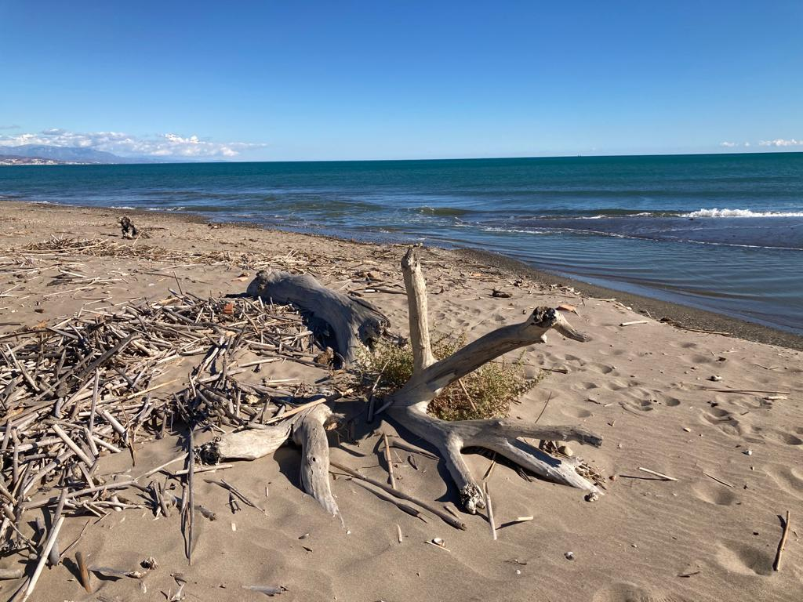ío. Por algún motivo este cae a la corriente y es arrastrado. Puede que se enganche en la orilla y allí pase algún tiempo. Con la crecida es empujado y se desgaja, una de las partes sigue su camino al mar pero queda retenido en unas piedras. Años después alguien pasa y empuja esa madera para ver como sigue su camino corriente abajo. Hay que esperar a una nueva riada para que finalmente llegue al mar. Navega varias millas arrastrado por una fuerte marejada, pasa varios meses a la deriva y finalmente una ola lo deja en la orilla. Semienterrado queda por varios años recibiendo el batir de las olas y solo con un fuerte temporal de levante es empujado arena adentro. Hace mucho que perdió su corteza, el tiempo y los elementos han moldeado su forma roma, suave, gastada. Es una madera de deriva.

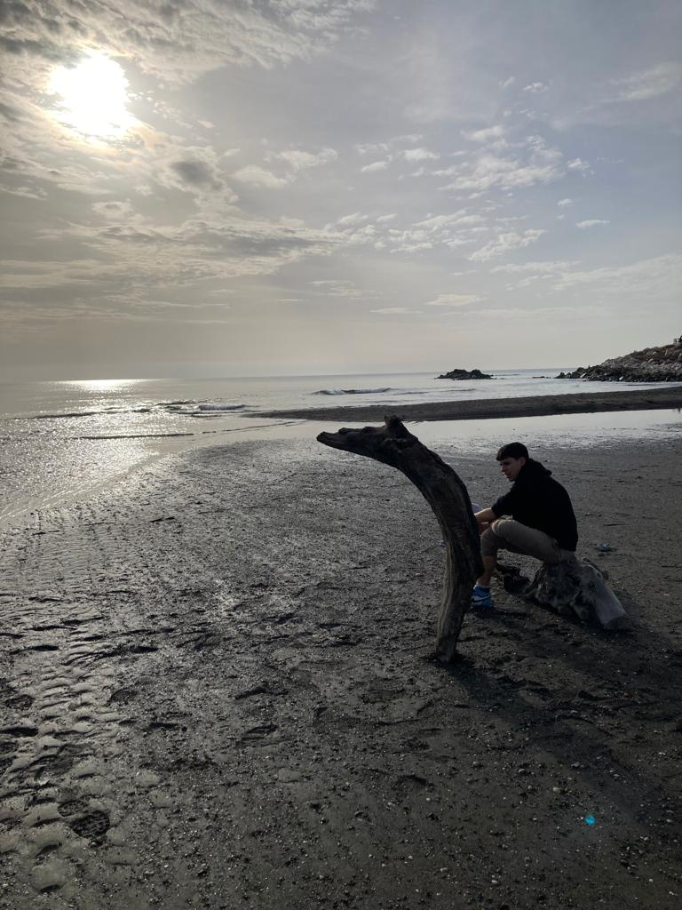Siempre me ha fascinado la acción del tiempo y los elementos sobre los materiales y como estos reflejan en sus formas y texturas, como en una fotografía, la escala del tiempo.

Visitando una exposición de orquídeas observaba como sus raíces envuelven el árbol al que se sujetan y tuve de nuevo esa sensación de ser testigo del paso del tiempo.

Fue entonces cuando decidí unir ambas visiones

Paseo por las playa cerca de la desembocadura de un río y selecciono las maderas de deriva con formas mas interesantes, curiosas o dramáticas. Una vez en casa las limpio a alta presión para eliminar restos blandos, tierras… Para unas veo su posición final desde el principio, otras pasan días o semanas en el taller, las miro, las giro y las doy vuelta hasta que veo su postura en un equilibrio improbable.

En ocasiones la propia pieza tiene los huecos para las plantas, otras veces se los hago pero siempre han de contar con un drenaje generoso. La pieza esta lista para recibir a las plantas.

Todas las planta que utilizo en los micro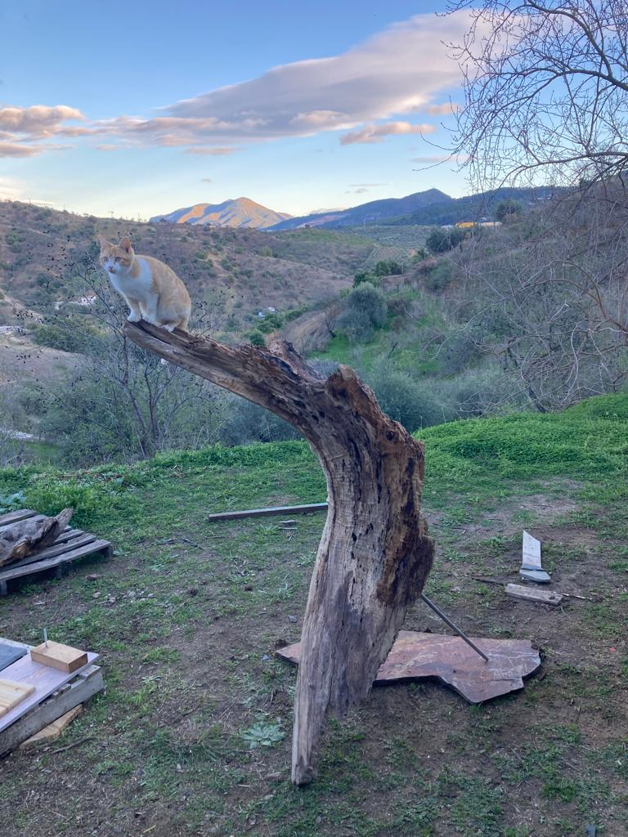 jardines son epífitas, es decir que en su estado natural viven sujetas a ramas de arboles, generalmente en bosque húmedos tropicales. Orquideas, bromelias, tillandsias.. son las especies base que utilizo aunque a veces puedo usar otras plantas a modo de experimento.

Cada planta se ubica buscando potenciar la forma de la madera, con un sentido estético pero que encaje con la posición que podría tener la planta de forma natural.

Una vez ubicadas pasaran en mi invernadero por lo menos 6 meses para comprobar que la planta esta a gusto en su nueva ubicación.

Madera muerta, abandonada, mostrando sus arrugas y cicatrices que son ahora lugar de enraizamiento de nueva vida. Plantas, que descubren el motivo de su forma y crecen, florecen y crían, raíces que se enroscan y abrazan a la madera y se mezclan con esta.

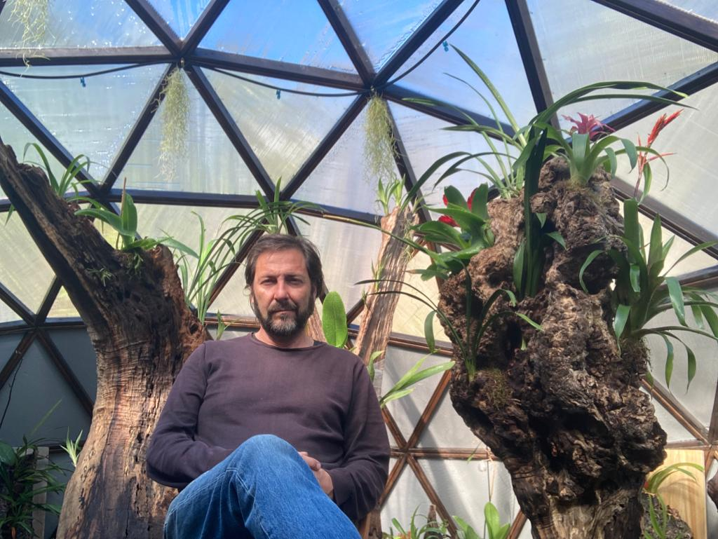Cada microjardín es una pieza única e irrepetible, testigo del paso del tiempo, de su acción inexorable y del ciclo de la vida.